Op Berits 80ste verjaardag vieren we hoe ze zich haar hele leven lang heeft ingezet om anderen te helpen. Met als hoogtepunt de oprichting van het Ilula Orphan Program (IOP).
Lees haar inspirerende levensverhaal, in haar eigen woorden!

HOOFDSTUK 1/6 – door Berit Skaare (BB), 18 maart 2025

HOE GEWELDIG EN MOTIVEREND HET IS OM ANDEREN TE HELPEN

Ik groeide op net na de Tweede Wereldoorlog. De buren of mensen in nood helpen zat bij ons gezin in het DNA. Mijn vader repareerde vaak fietsen voor mensen of lapte de gaten in hun schoenen - gratis, natuurlijk! - en mijn moeder stond erom bekend dat ze meteen de pannen op het fornuis zette wanneer ze hoorde dat er iemand ziek was. Mijn vader was politieagent, mijn moeder was huisvrouw. Na de oorlog hadden de mensen weinig geld en veel landen waren failliet na de verwoestende invasies van Hitler. Toen ik naar school ging, had ik bijvoorbeeld geen winterlaarzen. Noorwegen is koud in de winter, met veel sneeuw, maar mijn ouders konden het zich niet veroorloven om winterlaarzen voor me te kopen. Ik moest kaplaarzen dragen met drie paar sokken en daar schaamde ik me voor!

Toen ik 5-6 jaar oud was, stuurde mijn moeder me naar een Zendingsvereniging voor kleine meisjes in onze kerk. Ik vond het geweldig! We leerden over hoe mensen in verre landen leefden, zoals in Azië en Afrika. Ik herinner me dat alle kinderen op de grond zaten toen een zendeling uit Madagaskar thuiskwam en ons grote foto's aan de muur liet zien over hoe kinderen daar naar school gingen. Die kinderen droegen een wit shirt en een blauwe broek of rok en zaten op de grond in de schaduw van een boom waar een onderwijzer voor stond. Ze schreven met krijtjes op kleine bordjes, maar ze hadden helemaal geen boeken. We hoorden dat ze in kleine lemen hutjes woonden en heel weinig te eten hadden; dat het ziekenhuis ver weg was en dat er geen schoolgebouw was, maar alleen een plek onder een schaduwrijke boom. Er was altijd die hete zon, geen winter, dus niemand had laarzen nodig - zoals ik! Als klein meisje was ik echt ontzet toen ik dit hoorde! Ik ging zelf naar een grote school met tafels en stoelen en eten in de ochtend. Waarom hadden niet alle kinderen zo'n school? Ik dacht bij mezelf dat iemand scholen zou moeten bouwen voor de kinderen in Madagaskar, Afrika! Dat wilde ik op een dag gaan doen!

Mijn lerares op de lagere school was missionaris geweest en ze vertelde ons HEEL VEEL van dat soort verhalen. Op een dag in de vierde klas gaf ze ons een opdracht: Wat zou je doen als je een miljoen zou winnen? Ik schreef meteen mijn antwoord op. Ik zou winterlaarzen kopen en een school bouwen in Afrika!

Mijn hele leven was erop gericht om een goede naaste zijn, zoals Jezus en de Bijbel ons leerden. Ongeacht wat je bezit, je kunt altijd delen! Er is altijd een manier om anderen in nood te helpen en op die manier zal je je gelukkig voelen! Toen ik opgroeide en al snel een eigen gezin kreeg, hadden we allemaal zo'n instelling naar anderen toe. Ik ben altijd betrokken geweest bij de padvindsters, het kindermissiewerk en de kerk. Het zendingswerk in mijn kerk bracht me een keer naar Ilula om te helpen bij het aanleggen van een waterleiding naar deze droge dorpen. Tijdens dat verblijf werden de zaadjes van het IOP geplant. AIDS was op dat moment op zijn hoogtepunt! Ik heb mijn kerk in Amerika ervan overtuigd dat we moesten helpen om HIV-geïnfecteerden in dit gebied naar school te laten gaan, om ze een toekomst te geven. Miljoenen Tanzaniaanse kinderen hadden hun ouders verloren door HIV. Mijn kerk vond het een goed plan en vroeg me om voor twee jaar naar Ilula te gaan om dit werk op te starten. Ik was erg enthousiast! Ik verkocht mijn bedrijf, huis en auto, pakte twee koffers en ging naar Ilula.

Vanuit Amerika naar een dorp op het Afrikaanse platteland verhuizen was een enorme uitdaging. Maar de mensen zelf waren mijn drijfveer! Iedereen was zo inspirerend, behulpzaam en stimulerend. Op een dag zaten een paar van ons in een kapot klaslokaal in de Ilula Primary School en besloten we dat de naam van ons project Ilula Orphan Program moest worden. We kregen wat juridische hulp om de naam te registreren bij het ministerie in Dar es Salaam. Mijn hemel! Wat had ik gedaan? Een organisatie gestart die helemaal niet gepland was?
Ik zou hier gewoon twee jaar blijven en dan naar huis gaan..... maar die plannen waren plotseling gewijzigd.
Ik nam het werk heel serieus. Ik zette mijn schouders er onder in Ilula en kreeg veel hulp van de mensen om me heen. We hebben het Sponsorprogramma voor Weeskinderen opgezet, de groep Padvindsters, de HIV-informatie en HIV-voorlichting in de verschillende dorpen, en de Foster Family Groep en de Kids Corner Pre School gerealiseerd. Veel van mijn vriendinnen van de Padvinderij in Europa hebben geholpen sponsors te vinden om het schoolgeld voor de weeskinderen te betalen. Er werd een Mshikamano Vrouwengroep opgericht, ik gaf Engelse les, zette kleine bedrijfjes op en al snel begonnen we met de bouw van het IOP Weeshuis, met de fantastische financiële hulp van Noorse padvindsters en de Noorse ambassade. Het werk was erg inspirerend, omdat iedereen zich zo geweldig inzette! Er was zoveel te doen! En zoveel te leren!
Al snel waren de twee jaar van ondersteuning door mijn kerk voorbij. Maar er was nog zoveel werk te doen, dus werd afgesproken dat ik zou blijven en doorgaan, zij het dan zonder steun van mijn kerk. Hoe dan ook, het enthousiasme van alle mensen om me heen was motivatie genoeg om te blijven, ook al kreeg ik geen steun meer van mijn kerk.
Verschillende werkploegen kwamen over uit Amerika om te helpen bij de bouw van het IOP Center, en ook bij de bouw van een extra gebouw bij de Ilula Primary School. Het was daar, toen ik zand op de fundering schepte, dat God me eraan herinnerde: “Heb je 55 jaar geleden niet gezegd dat je een school in Afrika wilde bouwen? Nu doe je het”.
En het werk ging maar door en door - 19 jaar lang! Het was en is mijn levenswerk!
BB

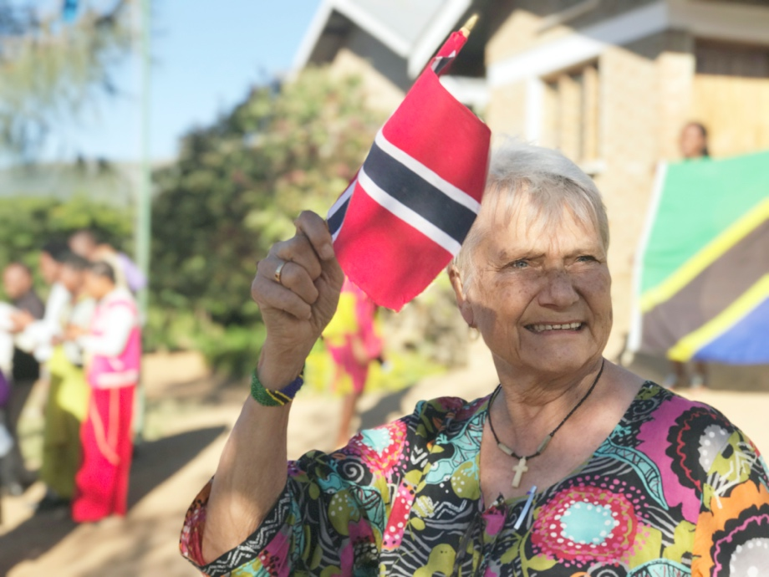

Vier samen met ons BBs 80ste verjaardag op 26 april!

